Московский авиационный институт
(национальный исследовательский университет)

Институт № 8 «Информационные технологии и прикладная математика»
Кафедра 806 «Вычислительная математика и программирование»

КУРСОВОЙ ПРОЕКТ
по дисциплине «Фундаментальная информатика»
1 семестр
на тему “Схема домашнего компьютера”

Студент: | Киселев А.О.
Группа: | М8О - 103Б - 22
Преподаватель: | Никулин С.П
Подпись:
Оценка:

Москва, 2022
СОДЕРЖАНИЕ

Введение 3
1. сХЕМА КОМПЬЮТЕРА 4
2. Конфигурация ПК 5
3. мАТЕРИНСКАЯ ПЛАТА 6
4. Процессор 8
5. Видеокарта 9
6. оперативная Память 10
7. Жёсткий диск и Твердотельный накопитель 12
8. Описание Операционной системы 13
9. Программное обеспечение 14
10. Отличия аппаратных и программных средств настольной ПЭВМ от крупномасштабных серверов и рабочих станций 15
Заключение 16
Список литературы 17

Введение

В наше время человек не может представить свою жизнь без компьютера. Действительно, с помощью него мы выполняем без проблем выполняем ежедневные дела. Он увеличивает нашу производительность, помогает автоматизировать некоторые задачи, а потому важно его иметь и уметь им пользоваться.
В этом курсовом проекте моей главной задачей является углубление в строение и характеристики компонентов моего домашнего компьютера. А также описание архитектурных и аппаратных средств моей рабочей машины.

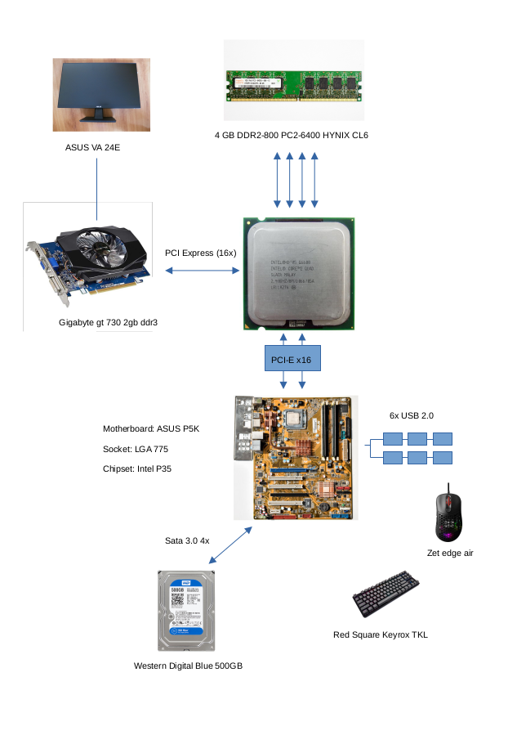
1. сХЕМА КОМПЬЮТЕРА

2. Конфигурация ПК
Таблица 1
Конфигурация ПК
Процессор | Intel Core 2 quad q6600
Видеокарта | Gigabyte GeForce GT 730 2GB DDR3
Оперативная память | 4x 1 GB DDR2-800 PC2-6400 HYNIX CL6
Материнская плата | ASUS P5K
Жёсткий диск | Western Digital Blue HDD 500 GB
Блок питания | AcBel Polytech E2 Power 510 450W
Кулер | Cooler Master A30
Монитор | ASUS VA 24E
Клавиатура | Red Square Keyrox TKL
Wi-fi адаптер | отсутствет
Операционная система | Microsoft Windows 10
Компьютерная мышь | Zet edge air

3. мАТЕРИНСКАЯ ПЛАТА
Материнская плата – это просто большая печатная плата с разъёмами для подключения устройств, а также содержащей сотни медных дорожек, соединяющих их. Теоретически можно обойтись и без неё соединив напрямую все элементы с помощью кучи проводов, однако тогда сигналы могут помешать, друг другу снизив всю производительность системы в целом. Особенностями моей модели платы является чипсет Intel® P35. Поддержка многоядерных процессоров Intel® следующего поколения, изготовленных по технологии 45нм. Intel Socket 775 Core™2 Quad/Core™2 Extreme/Core™2 Duo/Pentium® Extreme/Pentium® D/Pentium® 4 Processors. Гигабитный сетевой адаптер. 8-канальный звук.
Ниже представлена таблица с некоторыми характеристиками материнской платы ASUS P5K.

Таблица 2
Характеристики материнской платы
Сокет | LGA 775
Чипсет | Intel P35
Память | DDR2 667-1066 МГц
Максимальный объем памяти | 8 ГБ
Разъёмы | 6 USB, Ethernet , PS/2 (мышь), , eSATA
Тип системы охлаждения | пассивное
Форм-фактор | ATX

К ней и происходит подключение всех дополнительных устройств по типу: процессора, видеокарты, жестких дисков, блока питания, монитора (если есть графическое ядро у процессора), сетевой карты.

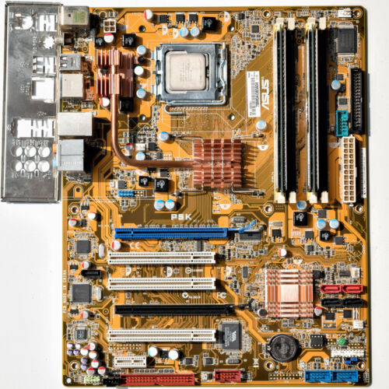
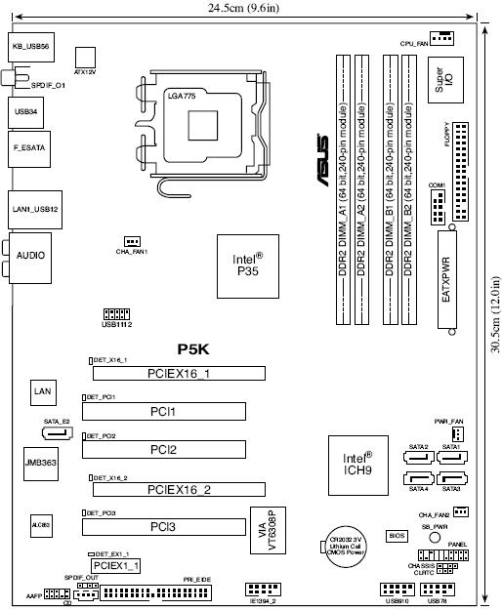

4. Процессор
Центральный процессор – мозг компьютера или главный процессор на плате. В нём находится куча транзисторов и логики. Благодаря которым можно запускать кучу процессов. В моём процессоре отсутствует графическое ядро, так как его задачу исполняет дискретная видеокарта. Так же в нём располагается кеш память. Её не много, но она чрезвычайно быстрая, поэтому в ней находятся данные, которые потребуются с наибольшей вероятностью (подробнее в оперативной памяти)
Ниже представлена таблица с некоторыми характеристиками процессора Intel Core 2 quad q6600

Таблица 3
Характеристики процессора
Сокет | LGA 775
Количество ядер | 4
Количество потоков | 4
Базовая тактовая частота процессора | 2.4 ГГц
Максимальная тактовая частота в турбо режиме | 2,4 ГГц
Интегрированное графическое ядро | Отсутствует
Кэш | L1 – 32 КБ  L2 – 4096 КБ
Расчётная мощность | 105 Вт
Технологический процесс | 65 нм
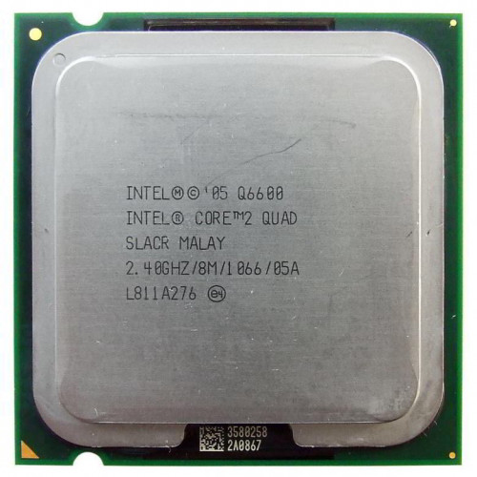

5. Видеокарта
Видеокарта – устройство, подключаемое через порт pci-express, со своим процессором и оперативной памятью. Служит для преобразования информации в изображение, которое потом передаётся на монитор. Сильное отличие от центрального процессора заключается в том, что графическая карта имеет в себе много маленьких ядер, которые могут обрабатывать простые и маленькие задачи (так удобно обрабатывать кучу пикселей на экране). Но что-то очень сложное и большое отводится главному процессору в компьютере.
Ниже представлена таблица с некоторыми характеристиками видеокарты Gigabite GeForce GT 730 2GB DDR3
Таблица 4
Характеристики видеокарты
Объём памяти | 2 ГБ
Тип памяти | DDR3
Пропускная способность памяти | 28.8 ГБ/c
Интерфейс подключения | PCI-E
Частота графического процессора | 902 МГц
Быстродействие памяти | 1800 МГц
Число процессоров CUDA | 96
Максимальное цифровое разрешение | 4096x2160@60Гц
Габариты | Высота 115мм, длинна 167мм, толщина 27мм
Рекомендуемая производителем мощность БП | 300 Вт
Технологический процесс | 28 нм

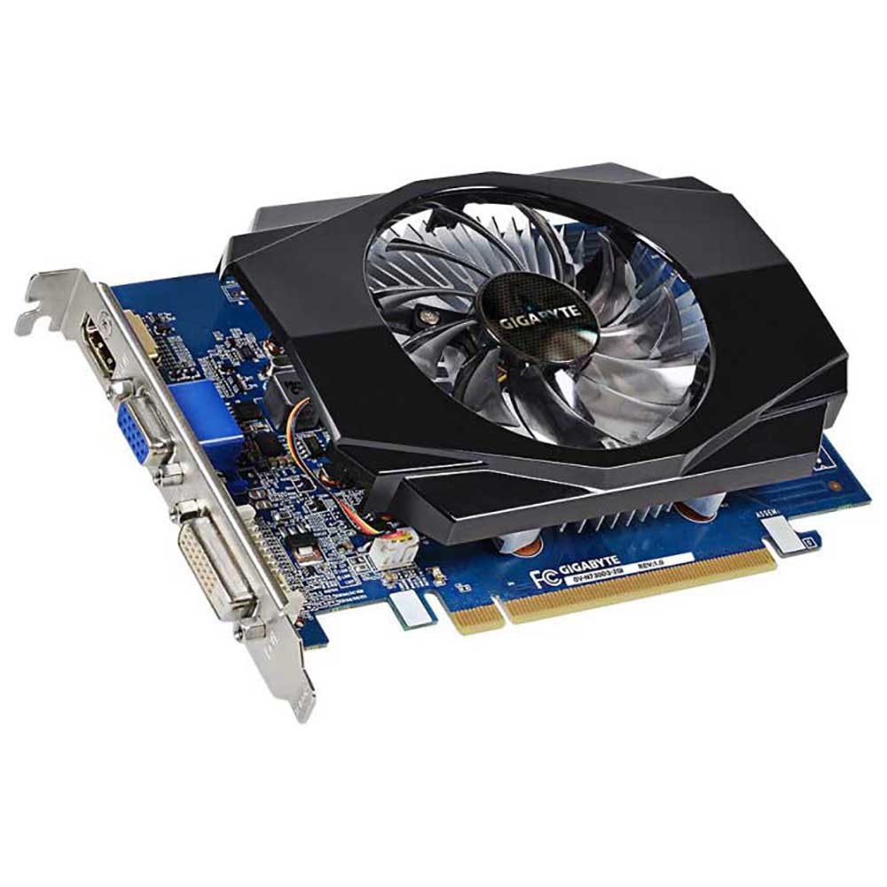

6. оперативная Память
Оперативная память или оперативное запоминающее устройство (ОЗУ) –
В целом для хранения информации можно использовать и жёсткий диск, но из-за большого объема информации и медленной работы получается, что процессор, который должен обрабатывать по 2.4 ГГЦ (т.е 2.4 миллиарда операций в секунду), то на постоянное нахождение одной уходило бы больше времени, чем на её исполнение, поэтому есть оперативная память, которой меньше, но она быстрее может передать нужное процессору. Однако и этого недостаточно, некоторые инструкции повторяются настолько часто, что проще сохранить указатель для них на ещё более быструю, но меньшую по объему память указание где искать нужное. Поэтому процессор сначала ищет указатель на самую встречающуюся информацию в кеше первого уровня (находит идёт куда указано в озу, не находит ищет в кеше 2{медленнее}, а затем и 3 уровня {еще медленнее}). Таким образом обеспечивается максимальная производительность в работе компьютера. Наверное, кто-то бы предложил бы использовать только кеш, но из-за особенности технологий такой же размер кеша хранил бы меньше информации, чем плашка оперативной памяти, плюс больше размер – больше и поиск внутри кеша.
Вот основные характеристики оперативной памяти 4x Hynix 1GB PC2-6400U-666-12

Таблица 5
Характеристики оперативной памяти
Общий объём памяти | 4 ГБ
Тип памяти | DDR2
Форм-фактор | DIMM 240-контактный
Тактовая частота | 800 МГц
Пропускная способность | 6400 МБ/c
Режим работы | Четырёхканальный
CAS - Латентность | 6 для 800 МГц

DDR – приемник памяти SDR. Главное отличие в том, что за цикл передача данных осуществляется два раза. (Рис. ниже)
CAS-Латентность – задержка времени которая определяет сколько его будет использоваться для прочтения 64 бит. Оно нужно, чтобы процессор не простаивал впустую. Чем меньше латентность, тем быстрее производится работа.

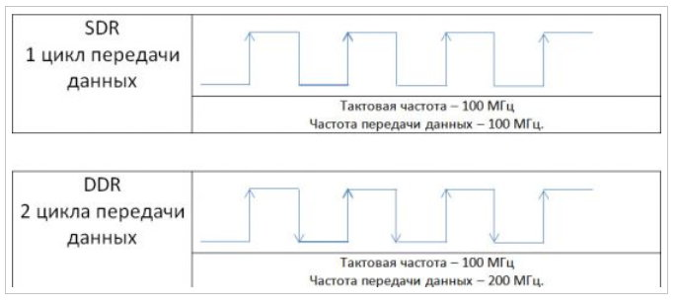
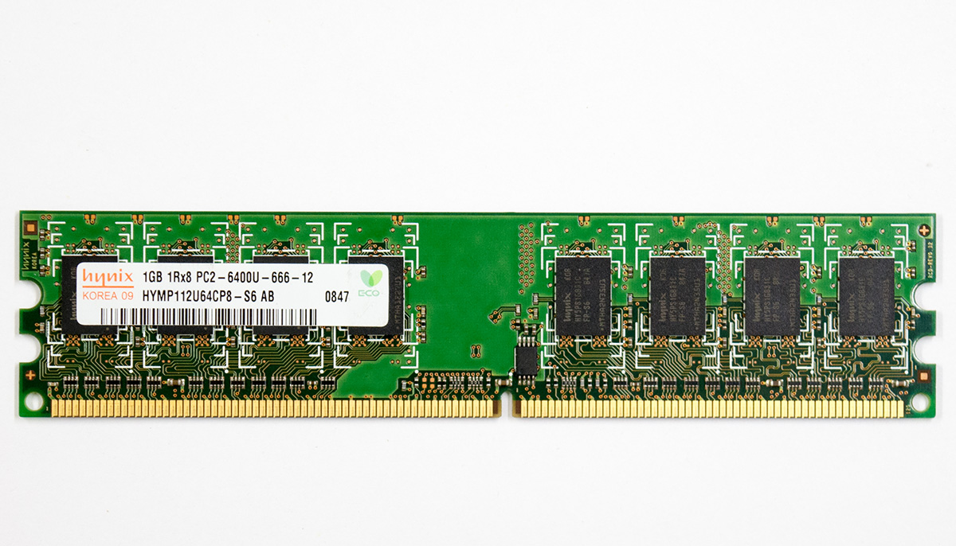

7. Жёсткий диск и Твердотельный накопитель
Жёсткий диск – это накопитель на жестких магнитных дисках. Пишущие головки начинают работу после раскручивания дисков внутри, при чём они даже не касаются дисков. Запись происходит благодаря намагничиванию дисков, где направление намагниченности отвечает за 1 или 0. Основной особенностью от оперативной памяти заключается в долгосрочном хранении информации (все данные не исчезают после выключения компьютера)

Ниже представлены таблицы с некоторыми характеристиками жёсткого диска Western Digital Blue HDD 1 TB

Таблица 6
Характеристики жёсткого диска
Объём памяти | 500 ГБ
Форм-фактор | 3.5''
Скорость записи/чтения | 150 МБ/с
Буфер (кеш память) | 32 МБ
Скорость вращения | 7200 rpm
Интерфейс | SATA 6 Гбит/с

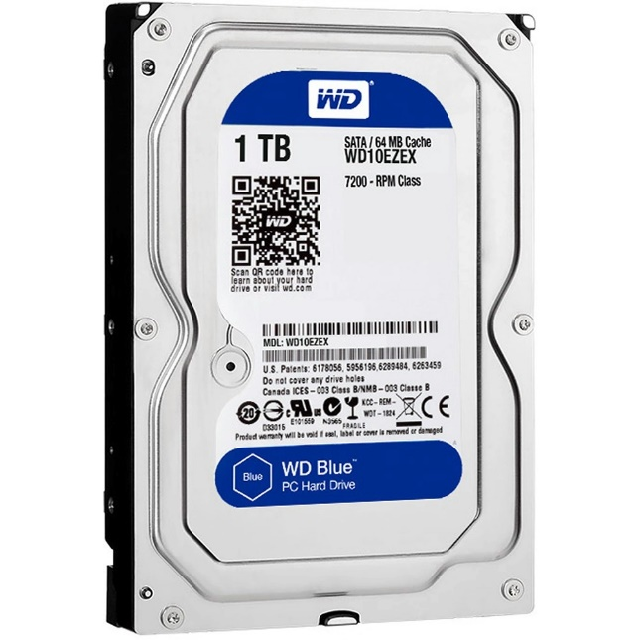
Буфер (посредник с английского) – это очень похожая на кеш память, но основным различием между ними в назначении. Кеш не предполагает частого перезаписывания данных и нужен для удобного обращения, буфер же временно хранит данные и помогает разделять или соединять их в блоки данных. Тем самым даже однократное использование буфера повышает скорость работы с данными

8. Описание Операционной системы

Операционная система, сокращенно ОС - комплекс взаимосвязанных программ, предназначенных для управления ресурсами компьютера и организации взаимодействия с пользователем.
В логической структуре типичной вычислительной системы операционная система занимает положение между устройствами с их микроархитектурой, машинным языком и, возможно, собственными (встроенными) микропрограммами (драйверами) — с одной стороны — и прикладными программами с другой.
Разработчикам программного обеспечения операционная система позволяет абстрагироваться от деталей реализации и функционирования устройств, предоставляя минимально необходимый набор функций .
В большинстве вычислительных систем операционная система является основной, наиболее важной частью системного программного обеспечения. С 1990-х годов наиболее распространёнными операционными системами являются системы семейства Windows, Unix и UNIX-подобные системы.
Операционной системой, которой я пользуюсь, является Ubuntu. Ubuntu — это Unix-подобная система. Основными особенностями Ubuntu является то, что Ubuntu ориентирована на удобство и простоту использования. Она имеет развитую интернационализацию, обеспечивающую максимальную доступность для представителей разных языковых групп. Также она включает в себя широко распространённое использование утилиты sudo, которая позволяет пользователям выполнять администраторские задачи, не запуская потенциально опасную сессию суперпользователя.

9. Программное обеспечение

Программное обеспечение (также допустимо произношение ПО)— программа или множество программ, используемых для управления компьютером.
Программное обеспечение, установленное на моем компьютере:
1) Google Chrome Browser — браузер, разрабатываемый компанией Google на основе свободного браузера Chromium и движка Blink
2) LibreOffice - мощный офисный пакет, полностью совместимый с 32/64-битными системами. Переведён более чем на 30 языков мира. Поддерживает большинство популярных операционных систем, включая GNU/Linux, Microsoft Windows и Mac OS X.
3) Visual Studio Code — текстовый редактор, разработанный Microsoft для Windows, Linux и macOS.
4) Discord - кроссплатформенная проприетарная система мгновенного обмена сообщениями (мессенджер) с поддержкой VoIP и видеоконференций, предназначенная для использования различными сообществами по интересам. Наиболее популярна у геймеров и учащихся. Разработчиком является компания Discord Inc. (ранее — Hammer & Chisel) из Сан-Франциско.

10. Отличия аппаратных и программных средств настольной ПЭВМ от крупномасштабных серверов и рабочих станций

Персональный компьютер не зря так называется, ведь он предназначен для использования одним пользователем. Крупномасштабные сервера и рабочие станции же созданы для обеспечения выполнения определенных задач для нескольких связанных с ним персональных устройств. В этом заключается их принципиальное различие.
Также они отличаются по следующим критериям:
1. Мощность – наиболее очевидная характеристика сервера. Количество процессоров и ядер в них, производительность жестких дисков, объем памяти и другие ресурсы определяют его мощность и скорость работы. Как и в любом компьютере, чем выше данный показатель у комплектующих и лучше их совместимость, тем быстрее работает сервер.
2. Надежность – пожалуй, самая важная характеристика серверов. Ведь все они обязаны обеспечить сохранность важной информации, а многие рассчитаны на бесперебойный отклик в режиме 24/7. Достигается надежность, с одной стороны, использованием комплектующих высокого качества и уровнем сборки (физическая надежность). С другой стороны – стабильностью программной составляющей сервера.
3. Масштабируемость – способность к увеличению производительности за счет расширения аппаратных или программных ресурсов. Соответственно различают масштабируемость аппаратную, которая достигается физическими средствами – увеличением количества процессоров, добавлением памяти и т.п. или заменой элементов на более мощные. Программная масштабируемость – это отсутствие сбоев в работе и возможность прироста производительности через использование серверной операционной системы. Самая популярная ОС - MS Windows Server 2003/2008.
4. Управляемость – важный аспект, предусматривающий возможность контролировать работу сервера и диагностировать вероятные проблемы, а также при необходимости безболезненно перезагружать аппарат. Сегодня существуют специальные модули, позволяющие выполнять эти задачи удаленно, даже при отключенном сервере. Высоким уровнем управляемости славятся серверы SUN.

Заключение
В ходе курсового проекта я углубил свои знания о моем компьютере. Теперь я имею представление о том, какую работу исполняет каждый компонент. Также я узнал больше про кэш память, характеристики комплектующих, отвечающих за производительность персонального компьютера, операционную систему, программное обеспечение и отличия ПЭВМ от крупномасштабных серверов и рабочих станций.

Список литературы

1) Процессор Intel Core 2 quad q6600
2) Видеокарта Nvidia Geforce GT 730 DDR3 2GB
3) HDD Western Digital Blue 500 GB
4) Оперативная память Hynix 1 GB DDR2 800 Mhz DIMM CL6
5) Материнская плата ASUS P5K
6) Операционная система
7) Программное обеспечение
8) Сервер и ПК — в чем разница?

